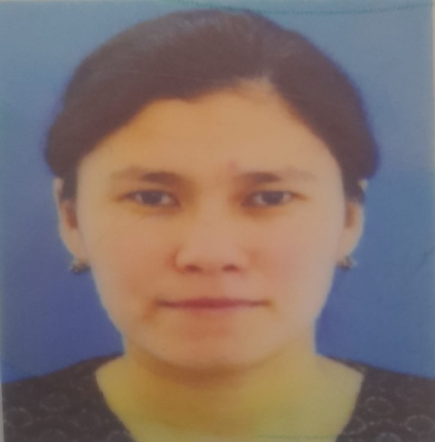

**911214400354**

**ОСПАНОВА АЙГЕРИМ БАУЫРЖАНҚЫЗЫ,**

**№7 «Ер Төстік» санаторлық бөбекжайының тәрбиешісі.**

**Маңғыстау облысы, Жаңаөзен қаласы**

**ҒАЖАЙЫП СЕБЕТ**

**Мақсаты:** Балаларға жемістер туралы түсінік, мағұлмат беру.Оларды сипаттап айтып беруге үйрету.

**Білімділік:** Балалардың байланыстырып сөйлеу тілін,көркемдік талғамын жетілдіру.

**Дамытушылық:** Балалардың сөздік қорын молайту,дамыту,сөз тіркестерін үйрету.

**Тәрбиелілік:** Ұйымшылдыққа тәрбиелеу.

**Көрнекіліктер:** Жемістердің суреттері,мүсіндері,фетрден жасалған жемістер.

**Сөздік жұмыс:** Тәтті

Балаларды шаттық шеңберіне дөңгеленіп тұрғызу.

- Арайлап атқан таңымыз аппақ,

- Арайлап атқан таңымыз ашық.

- Арайлап атқан таңымыз жарқын,

- Арайлап атқан таңымыз қуанышты болсын!-деп балалар өлең жолдарын қайталап,қимыл-қозғалыспен көрсетіп жасайды.

- Балалар қазір жылдың қай мезгілі?

-Көктем мезгілінде неше ай бар?

-Қазір қайшы айы?

-Көктем мезгілінің ерекшеліктері қандай?

-Балалар өз жауаптарын айтады.

Балалар сендер қандай жемістер түрлерін білесіңдер?

Балалар жауап беруге тырысады.

Балалар жемістерді көбірек жеп тұру керек.Жемістердің құрамында көптеген дәрумендер болады,ол адамның денсаулығына өте пайдалы.Алманың құрамында су,қант қышқылы А-В-1,В-2 дәрумендері бар.

Жемістерді міндетті түрде жуып жеу керек.Балалар жемістер туралы біраз мағүлматтар алдық.

**Тақпақтар:**

Айдана: Мен – алмамын,алмамын,

Таңдай таттар бал дәмім.

Жасмин: Мен өріктен ірімін,

Тәттілердің бірімін.

Нариман: Мен тәтті алмұртпын,

Таңдай таттар бал дәмім.

Дидактикалық ойын:

«Жемістерді құрастыр»

Шарты: Екі бөлікке бөлінген жемістерді құрастыру.

Мақсаты: балаларды ой-өрістерін,ойлау қабілетін дамыту.

Сиқырлы сәт «Ғажайып себет»

Топқа Білім әлемінен ханшайым келеді.Өзімен бірге құр қол келмей, тапсырмаларын ала келіпті.Ханшайым балалардан «Ғажайып себетті»бірге ашуды сұрайды.Себетте жемістер болады.Балаларға жемістерді бір-бірлеп алғызады.Аттарын айтқызып,олардың үлкен-кішкентай,тәтті-ащы екенін дұрыс айтуға үйрету.

Балалар сиқырлы сәтке таң қалады.Жемістерді ажыратуды үйренеді,сипаттап айтып беруді үйренеді.

Сергіту сәті:

Тербеледі ағаштар,

Алдымнан жел еседі.

Кіп-кішкентай ағаштар,

Үп-үлкен боп өседі.

Балалар өлең жолдарын қайталап,іс-қимылмен көрсетеді.Балалар бір сергіп алады.

«Кім жылдам» ойыны.

Шарты: Шашылып жатқан жемістерді себеттерге жинайды.Балаларды шапшаңдыққажылдамдыққа үйретеді.

Тыныс алу жаттығуы: Алма.

Шарты: Балаларға алманы иіскеп дем шығаруды көрсетіп үйрету.

Оқу іс әрекетін қортындылау: Тәрбиеші балалардың бүгінгі оқу іс-әрекетінен алған әсерлерін,көңіл күйлерін,не үйренгендерін сұрайды.

Балалар ойыннан алған әсерлерін сұрақ-жауап арқылы білімдерін бекітіп,оқу іс-әрекетін қортындылайды.

Балаларды мақтап, мадақтайды.